17-18 A期末答案
一、 | 填空题:（每题3分，本大题共30分）
1. | 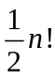.
2. | 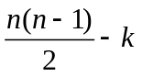.
3. | 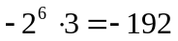.
4. | .
5. | .
6. | 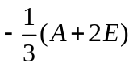.
7. | .
8. | 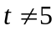.
9. | 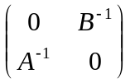.
10. | 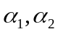或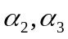或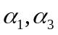.
二、 | 计算题:（每小题10分，本大题共40分）
1. | 解 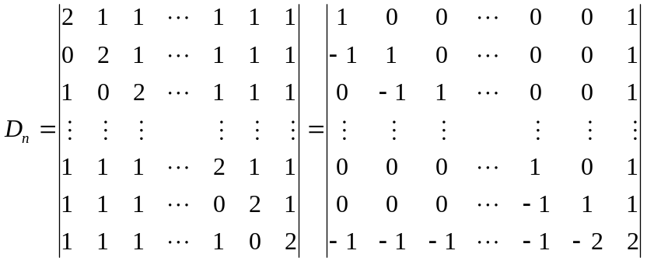  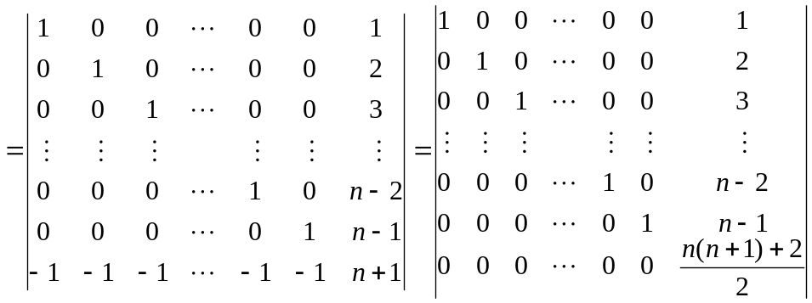  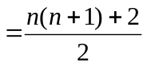. ……(10分)
2. | 解 设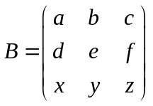满足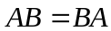,则有  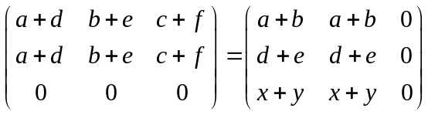,故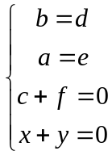,从而 ……(5分)  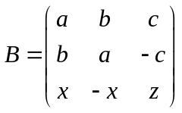,其中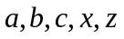任取. ……(10分)
3. | 解 增广矩阵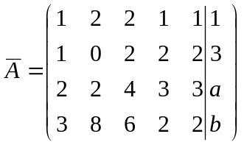化为阶梯形.  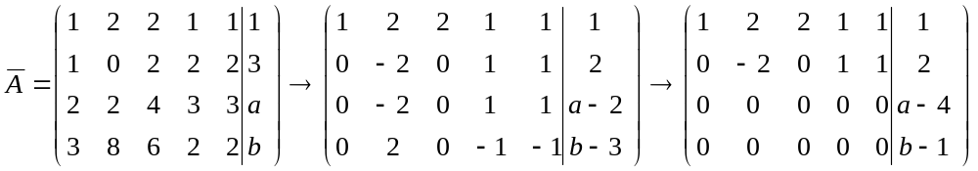当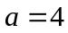且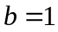时,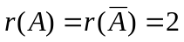,有解. ……(4分)  导出组的基础解系含有个向量.  求特解: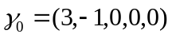, ……(6分)  基础解系:, ……(9分)  则通解为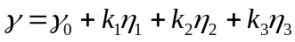.其中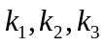任意. ……(10分)
4. | 解 可逆，则由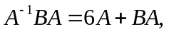可得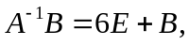两端左乘,得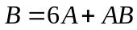,移项得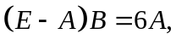则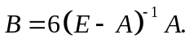 ……(5分)  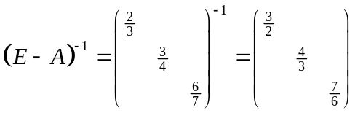,故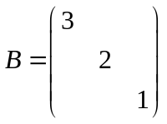. ……(10分)
三、 | 证明题:（每小题10分，本大题共30分）
1. | 证明 记原行列式为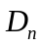,则按照第一行展开可得  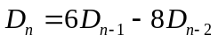,则有 ……(4分)  (1) 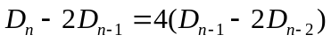, (2) 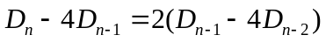,  (1) (2) 作为递推公式可分别得  ,  ,从而可得 ……(6分)  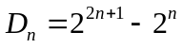. ……(10分)
2. | 证明 对矩阵列分块,设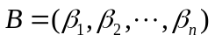,由于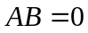,则  ,故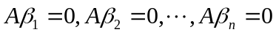.  从而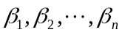是线性方程组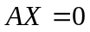的解. ……(5分)  故的秩不超出的基础解系所含向量的个数,即  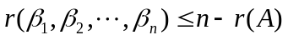,即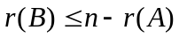,从而有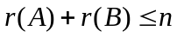. ……(10分)
3. | 证明 设(I)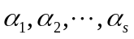与(II)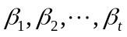秩都为,且(I)可由(II)线性表出,不妨设  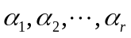和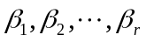分别为两个向量组的一个极大无关组,故可由线性表出.考察向量组(III) ,.其中是(III)的一个线性无关的部分组,且能线性表出,故可线性表出(III),当然(III)能线性表出,两个向量组等价,秩相等,从而(III)的秩也为,从而也是(III)的一个极大无关组,与等价,从而(I)与(II)等价. ……(10分)

17-18 B期末答案

一、 | 填空题:（每题3分，本大题共30分）
1. | 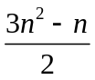.
2. | 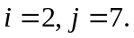
3. | 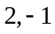.
4. | .
5. | 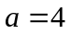.
6. | 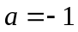.
7. | .
8. | 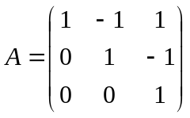.
9. | 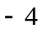.
10. | 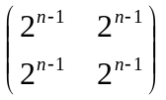.
二、 | 计算题:（每小题10分，本大题共40分）
1. | 解 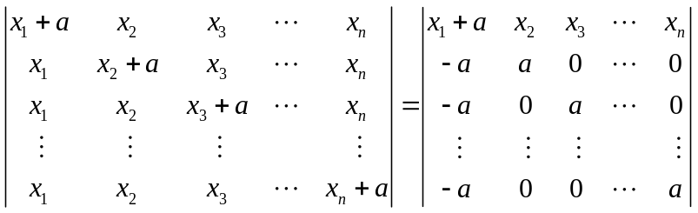  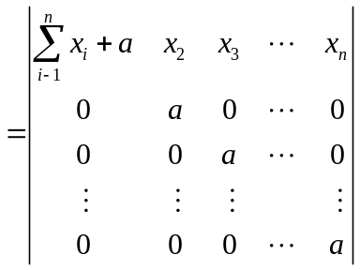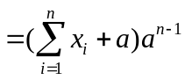. ……(10分)
2. | 解 增广矩阵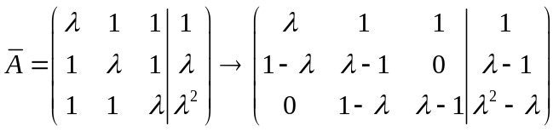,  (1) 若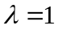,则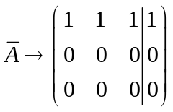,此时方程组有无穷多解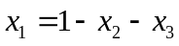,其中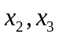为自由未定元. ……(4分)  (2) 若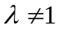,则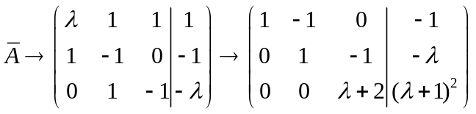,  则(1) 若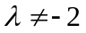,有唯一解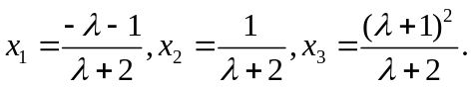 ……(8分)  (2) 若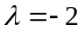,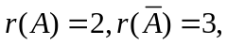无解. ……(10分)
3. | 解 增广矩阵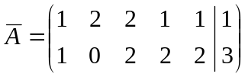化为阶梯形.  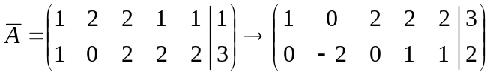,.  有解,导出组的基础解系含有个向量. ……(3分)  求特解:, ……(5分)  导出组基础解系:, ……(8分)  则通解为.其中任意. ……(10分)
4. | 解 由可得, 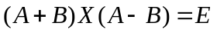,故  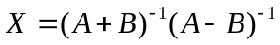,而 ……(3分)  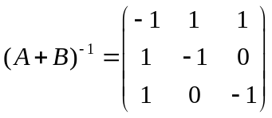,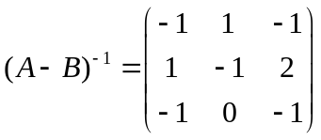,则 ……(7分)  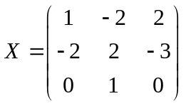. ……(10分)
三、 | 证明题:（每小题10分，本大题共30分）
1. | 证明  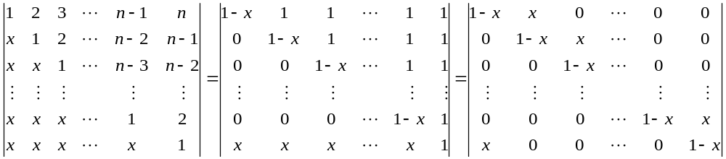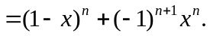 ……(10分)
2. | 证明 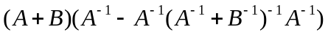  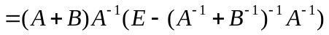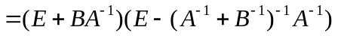  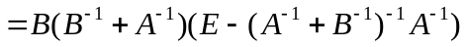  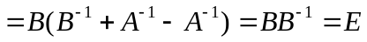. ……(10分)
3. | 证明 设的秩为,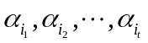是的一个极大无关组,两个向  量组等价,且是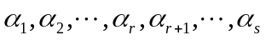的一个线性无关的部分组,可扩充  成它的一个极大无关组.而与秩相同,故  也是的一个极大无关组,两个向量组有相同的极  大无关组,从而与等价. ……(10分)

